Athletics – Semaine 5/ Week 5
FIFA WORLD CUP

Sortie de la semaine – Outing of the week:
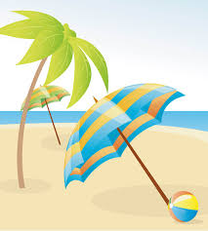
Plage Le Sablon

1360 Ch Saint Philippe, Saint-Polycarpe, QC J0P 1X0

Tuesday July 23
Mardi 23 juillet

Soyez au parc pour : 8h00
Arrive at the park for : 8h00

Assurez-vous d’avoir votre costume de bain, serviette, crème solaire, chapeau, bouteille d’eau

Please make sure to have a bathing suit, towel, sunscreen, hat, water bottle

Si votre enfant sera absent(e) durant la semaine, s’il vous plait aviser le bureau: 514-684-0970
If your child will be absent, please make sure to advise the office: 514-684-0970
Ce que votre enfant doit amener au camp de jour – What your child should bring to camp:
- Crème solaire – Sunscreen
- Un dîner – Lunch
- Deux collations – Two snacks
- Souliers de course – Running shoes
- Costume de bain et serviette – Bathing suit and towel
- Chapeau – Hat

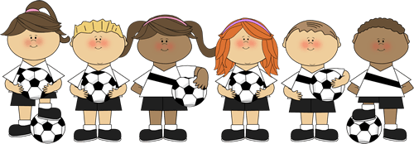
Grab your cleats because this week will be working on all things soccer! Did you ever want quick feet like Messi? Or a shot like Ronaldo? After this week you will have the skills to take on the best footballers in the world.
Attrapez vos chaussures à crampons car cette semaine sera consacrée au football! Avez-vous déjà voulu des pieds rapides comme Messi? Ou un coup comme Ronaldo? Après cette semaine, vous aurez les compétences nécessaires pour affronter les meilleurs footballeurs du monde.

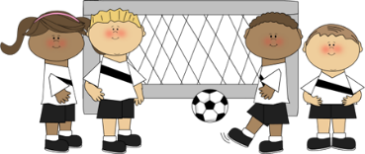

Heures du service de garde: 7h-8h30 et 16h30-18h00. Frais de retard: $1.00/ minute pour chaque minutes après 18h00.

Babysitting hours : 7am-8 :30am and 4 :30pm-6pm. Late fees : $1.00/ minute for every minute after 6pm.
 | Lundi - Monday | Tuesday - Mardi | Mercredi - Wednesday | Thursday - Jeudi | Vendredi - Friday
7h – 8h30 | Service de garde - Babysitting | Service de garde - Babysitting | Service de garde - Babysitting | Service de garde - Babysitting | Service de garde - Babysitting
8h30 – 9h00 | Warmup - Réchauffement | 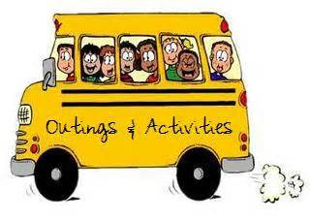  LE SABLON  Départ : 8h30  Departure : 8:30 | Warmup - Réchauffement | Warmup - Réchauffement | Warmup - Réchauffement
9h00 -10h00 | Train like Messi  Entrain comme Messi |  | World Cup | Soccer Baseball & 4 Corners  Soccer Baseball et 4 Coins | SPLASH DAY AT SBK  SPLASH DAY CHEZ SBK
10h – 10h15 | Collation-Snack |  | Collation-Snack | Collation-Snack | Collation/ Snack
10h15-12h00 | Soccer Tennis |  | Soccer Tournament  Tournoi de Soccer | Penalty Show Down  Show Down de Penalty | SPLASH DAY AT SBK  SPLASH DAY CHEZ SBK
12h00 – 12h30 | Dîner/ Lunch |  | Dîner/ Lunch | Dîner/ Lunch | Dîner/ Lunch
12h30 – 1h30 | Walk to Pool  Marche vers la piscine |  | Walk to Pool  Marche vers la piscine | Walk to Pool  Marche vers la piscine | Walk to Pool  Marche vers la piscine
13h30 – 15h30 | Piscine/ Pool |  | Piscine/ Pool | Piscine/ Pool | Piscine/ Pool
15h30 – 15h45 | Collation/ Snack |  | Collation/ Snack | Collation/ Snack | Collation/ Snack
15h45 – 16h30 | Marche de la piscine  Walk from pool |  | Marche de la piscine  Walk from pool | Marche de la piscine  Walk from pool | Marche de la piscine  Walk from pool
16h30 – 18h00 | Service de garde - Babysitting | Service de garde - Babysitting | Service de garde - Babysitting | Service de garde - Babysitting | Service de garde - Babysitting

